Поездка в музейно-выставочный центр 6 и 7а классов
в ходе музейного марафона.
13 февраля 2014 года учащиеся 6 и 7а классов вместе со своими классными руководителями Гурьяновой О.В. и Маймусовой О.В. посетили музейно-выставочный центр «Тульские древности» в городе-герое Тула.
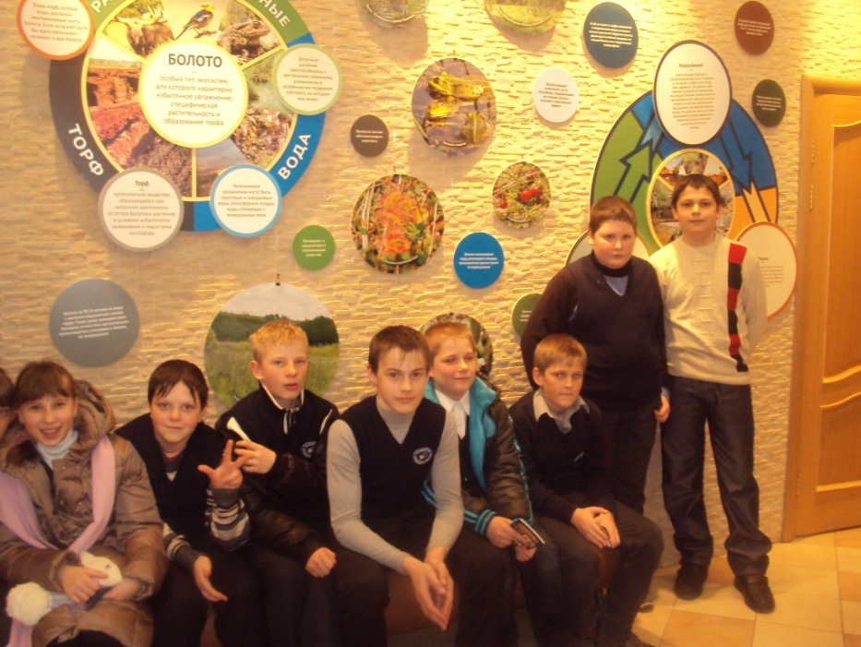

Ребята познакомились с археологической экспозицией музея, где собраны уникальные экспонаты - орудия труда, быта, украшения, культовые предметы, керамика разных эпох.

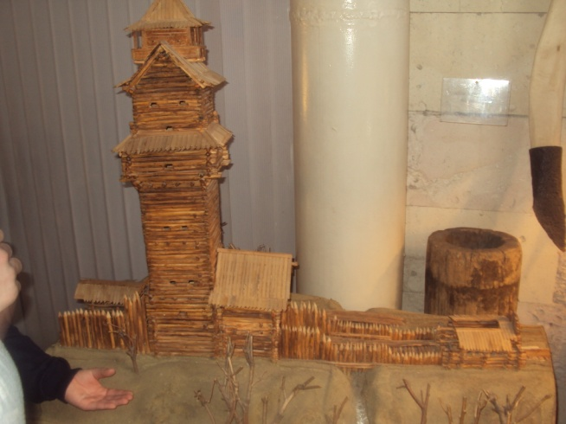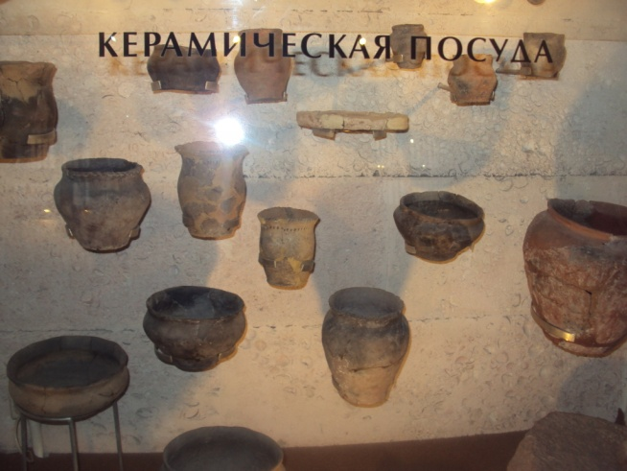
Все эти находки Тульской археологической экспедиции.

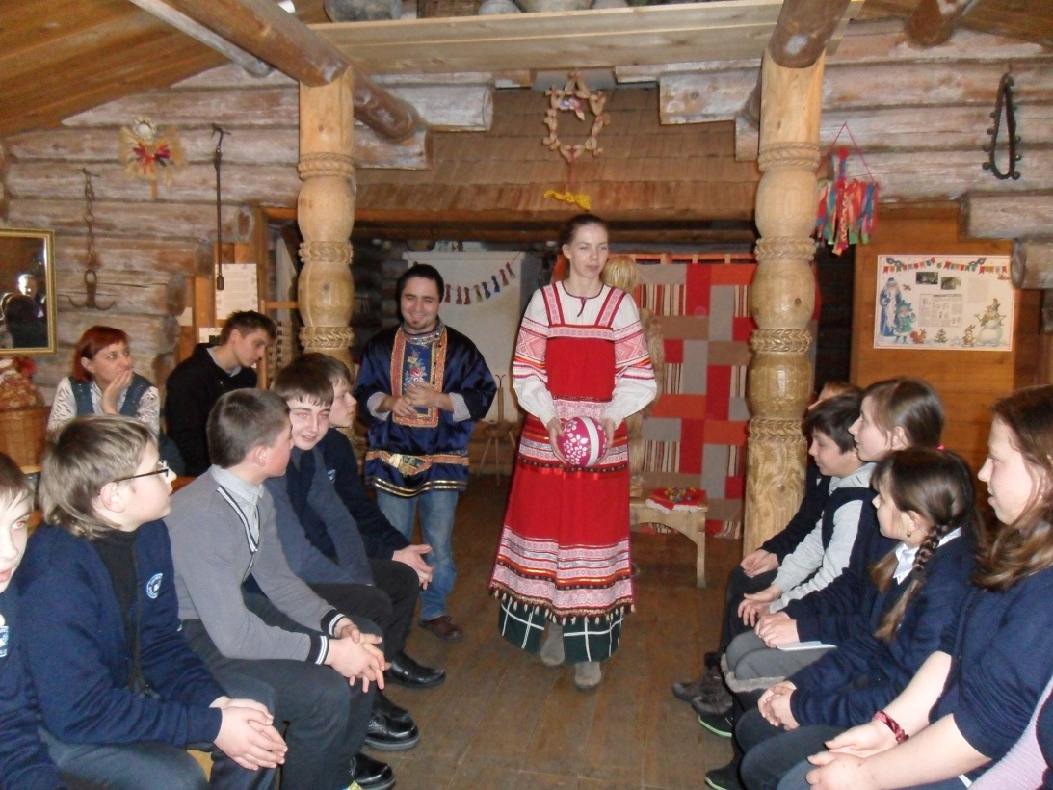

Затем учащиеся попали на старинный русский праздник «Душа моя, Масленица, где встретили их шутками, потехами, песнями состязаниями в силе и ловкости.
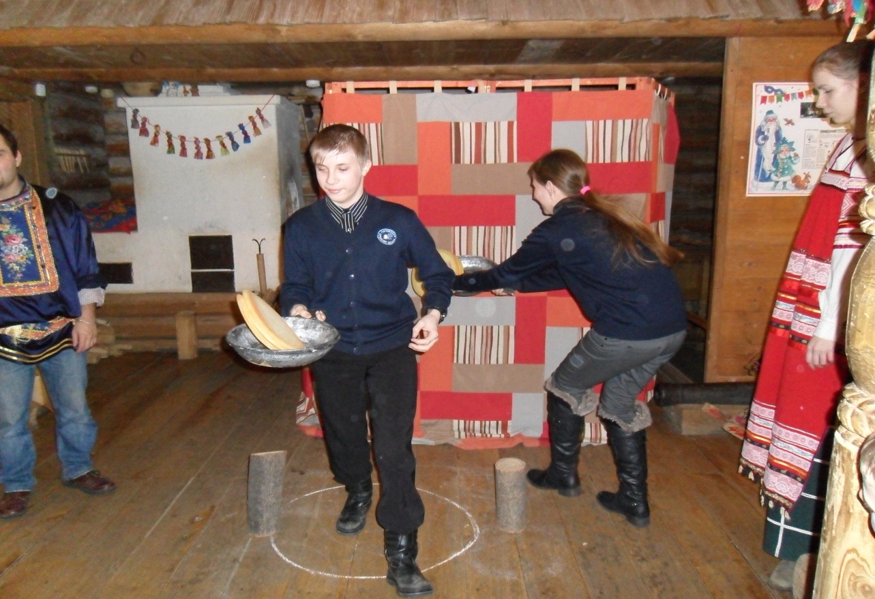
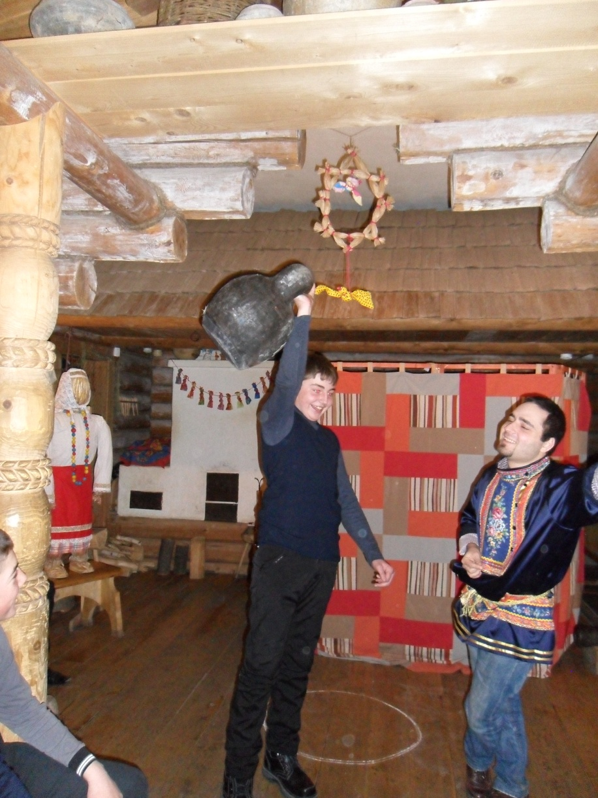

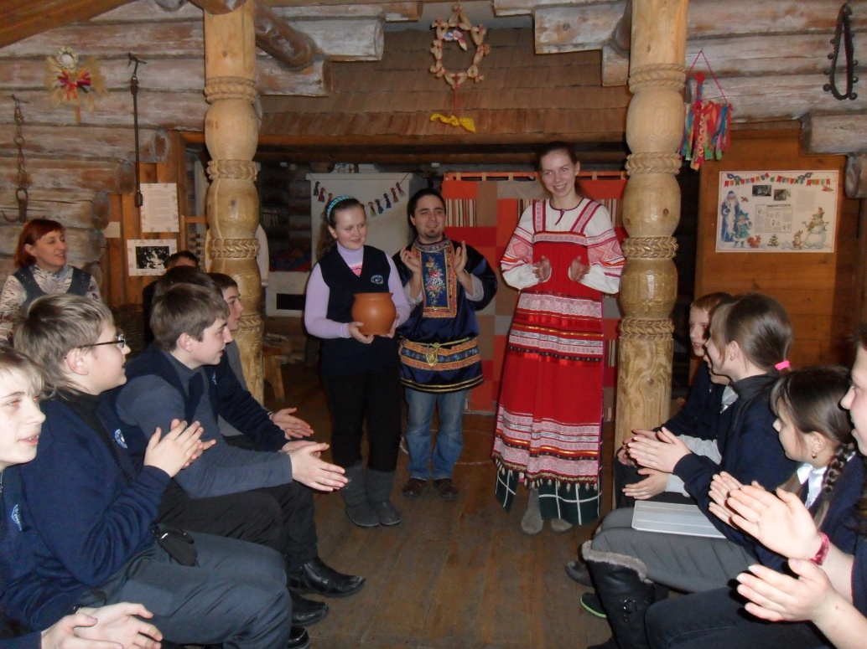
Дети с удовольствием зазывали весну вместе с куклой Масленицей. Надолго запомнится всем эта интересная поездка.

